.

LUNDI 26 JANVIER 2026

10H30

ATELIER GYM DOUCE

SALLE POLYVALENTE

(rez de chaussée)

Florine invite les participants à la salle polyvalente, pour faire des exercices de stimulation physique.



Djamel (Animateur) : en réunion



MARDI 27 JANVIER 2026

10H45

SALLE POLYVALENTE

(rez de chaussée)

ATELIER MEMOIRE

Djamel propose aux résidents de le retrouver, pour faire des exercices de stimulation mentale.



15H00

APRES-MIDI GOURMAND

Marie et Djamel vous proposent de les retrouver à la salle polyvalente pour déguster des gaufres accompagnées
d’un verre de cidre.



MERCREDI 28 JANVIER 2026

Marie (A.S.G) : en repos
---------------------------------------------------------------------
10H45

SALLE POLYVALENTE

Envie de défi ?

Djamel vous propose de découvrir de nouveaux jeux d’adresse

Au programme : lancer de hache et jeu de fléchettes

Rire et bonne humeur garantis
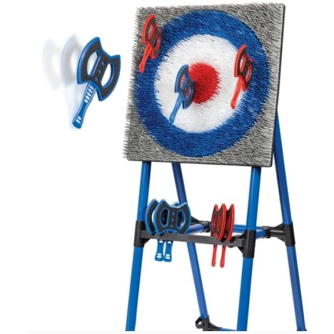

14H15  LES ACACIAS  (1er étage)  Djamel vous propose  une séance de relaxation  avec le fauteuil de massage.  - Massage  - Aromathérapie  - Musicothérapie | 14H30  SALLE POLYVALENTE  (rez de chaussée)  VELO INTERACTIF  Djamel vous propose promenade  à vélo à travers le monde.  

JEUDI 29 JANVIER 2026

10H45

SALLE POLYVALENTE

(rez de chaussée)

Djamel vous propose de le rejoindre pour participer
à des jeux sur la tablette tactile géante.

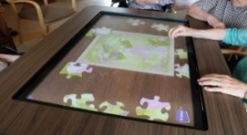

14H45  ATELIER ESTHETIQUE  MANUCURE  Marie vous propose un moment de détente.   | 14H45  SALLE POLYVALENTE  (rez de chaussée)  Djamel vous invite à partager un moment convivial autour des jeux  de société.  Au programme : rires, stratégie, coopération… et surtout le plaisir de jouer ensemble !  

VENDREDI 30 JANVIER 2026

12H00

SALLE POLYVALENTE

(rez de chaussée)

Quand le froid s’installe, la raclette rassemble.
On sort les appareils, on fait fondre le fromage.

Venez profiter d’un délicieux repas raclette dans une ambiance chaleureuse et gourmande.



14H45  Marie vous invite à partager un moment de bien-être et de détente, dans le calme et le confort  de votre chambre,  pour un temps de douceur rien que pour vous.  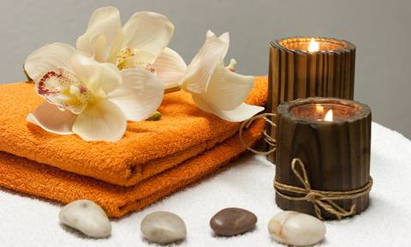 | 15H15  SALLE POLYVALENTE  SEANCE VIDEO  Nous vous invitons à venir regarder un film avec : Fernandel  L’AUBERGE ROUGE :  En 1833, à l'auberge de Peyrebeille, perdue en montagne, Marie et Pierre Martin, un couple d'aubergistes, assassinent leurs clients pour les voler. Les voyageurs d'une diligence descendent à l'auberge, bientôt suivis par un moine bon vivant. Or, la femme Martin éprouve le besoin de se confesser au saint homme. A sa grande horreur, elle lui avoue la bagatelle de cent trois crimes. Le moine, lié par le secret de la confession, va cependant s'employer par tous les moyens à sauver les voyageurs...  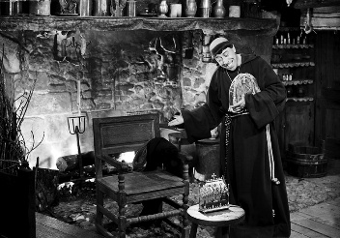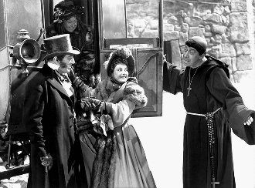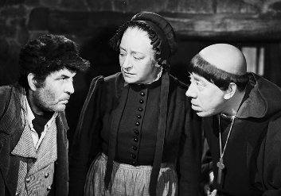

SAMEDI 31 JANVIER 2026

HUMOUR





